Drodzy uczniowie! Proszę zapisać temat w zeszycie:
Budowa i występowanie białek.
Przeczytaj lekcję zamieszczoną w podręczniku na stronie 218 - 222.
Udziel odpowiedzi na następujące pytania:
1. Co to są białka i z jakich pierwiastków są zbudowane?
W skład białek wchodzą takie pierwiastki, jak: węgiel, wodór, tlen i azot.
Doświadczenie 1
W probówce umieść białko jaja kurzego. Probówkę ogrzewaj. Obserwuj zmiany. Do wylotu próbówki zbliż zwilżony papierek uniwersalny.
Spostrzeżenie:
W wyniku ogrzewania białka jaja kurzego powstała czarna substancja. Na ściankach probówki pojawiły się krople wody. Wydzielił się nieprzyjemny zapach amoniaku. Zwilżony papierek uniwersalny zabarwił się na kolor zielony.
Wniosek:
Z obserwacji wynika, że w skład białek wchodzą następujące pierwiastki:
węgiel (białko uległo zwęgleniu),wodór (pierwiastek wchodzący w skład wody), azot (amoniak ma wzór NH₃ i zawiera atom azotu).
Doświadczenie 2
Czy białka mogą zawierać inne pierwiastki? Przypomnij sobie, jaki zapach wydziela się podczas procesu psucia się jaj.
Spostrzeżenie:
Nieprzyjemna woń zepsutych jaj spowodowana jest powstawaniem siarkowodoru, związku o wzorze H₂S.
Wniosek:
Białka zawierają również siarkę.

2. Jak zbudowane są białek?
Białka są związkami wielkocząsteczkowymi zbudowanymi z aminokwasów. Aminokwasy łączą się wiązaniem peptydowym.
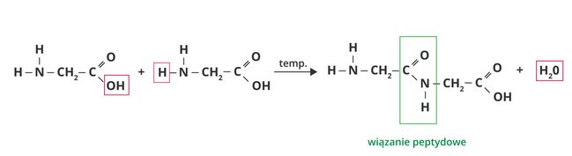
3. Gdzie występują białka? Jaka jest ich rola w organizmie?
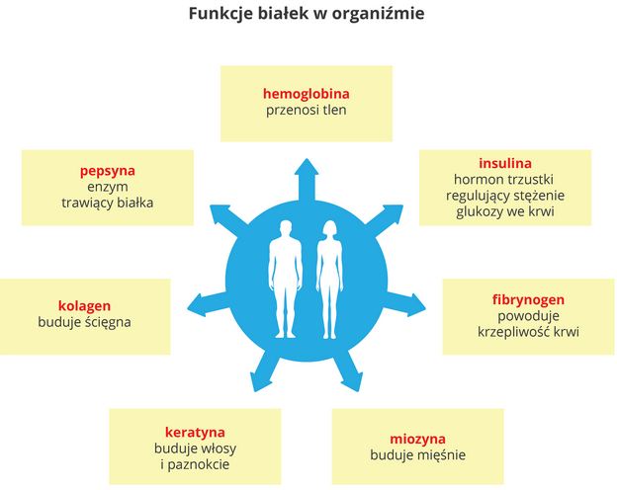
Zróbcie notatkę w zeszycie.
Powodzenia:)

